**Доброта – краса душі людської**

**Година спілкування**

**Педагог –організатор**

**Щекичинської ЗШ І-ІІ ступенів**

**Максимчук Лариса Петрівна**

**ДОБРОТА – КРАСА ДУШІ ЛЮДСЬКОЇ**

**Мета:**

Узагальнити знання дітей про добро як одну з найвищих моральних якостей людини. Виховувати бажання творити добро. Бути активними громадянами нашої держави. Зберігати чистоту своїх душ у нашому жорсткому світі, приносити радість людям своїми вчинками, вірити в силу добра.

**У цьому світі існує лиш одна річ,**

**перед якою належить схилитися це-геній,**

**і одна річ, перед якою слід**

**упасти на коліна, - це доброта**

**В.Гюго.**

**Хід заходу**

**Учитель.** Добрий день, любі діти.

Розпочинається година доброти,

Тож прошу вас серця свої відкрити,

Щоб зрозуміли ви на все життя:

Людина починається з добра!

- Усміхніться одне одному, поділіться гарним настроєм з товаришем, візьміться за руки і подаруйте тепло своїх рук, тепло свого серця і душі.

- Діти, чи здогадалися ви, про що ми сьогодні говоритимемо? Усі разом прочитаймо тему нашого заходу : **« Доброта – краса душі людської».**

- Я сподіваюсь, що у нас буде панувати атмосфера доброзичливості, взаєморозуміння, радості. Отже, починаємо…

Я розповім вам незвичайну історію про одну дівчинку… Колись дуже давно росла одна дівчинка Ягуся. Була вона лінивою і неслухняною, завжди говорила неправду, не хотіла вчитися, а до батьків і друзів ставилася дуже грубо! І сталося неприємне диво: чим більше поганих вчинків вона коїла, тим більше змінювався її зовнішній вигляд – почали швидко рости нігті, ніс став довгим і горбатим, на обличчі з’явилися зморшки, постаріли руки, а на спині виріс горб. Усього за рік дівчинка перетворилася на справжню стареньку бабусю, яку назвали Бабою Ягою.

Вона не могла більше жити серед людей й оселилася в лісі. Та біда не навчила її, і з того часу Баба Яга сіяла лише зло, ненависть і смуток серед мешканців лісу.

**Звучить мелодія. Баба яга вибігає**

**Баба Яга**

Я – страшна Баба Яга!

Хто мене не знає?!

Хто мене тут не боїться?

Вмить я налякаю.

Це я Бабуся Ягуся,

Я і сама себе боюся!

Люблю я всіх кусати, бити,

Люблю я капості чинити!

**Учитель.** Діти, чи хочете ви, щоб у вашому класі навчалася така дівчинка? Можливо, спробуємо допомогти їй стати добрішою?

**Баба Яга**

Я дуже втомилася злюкою жити,

Врятуйте мене, мої добренькі діти!

Навчите бабусю добра й милосердя?

Я вас усіх прошу від щирого серця.

**Учитель.** Діти, допоможемо їй повернутися до людей? Розповімо про чарівне слово – ДОБРОТА!

Доброта найбільша цінність нашого життя. ЇЇ не можна купити ані за які гроші. ЇЇ виховують змалечку.

-Діти, а на що , на вашу думку, схожа доброта?

*( На лагідне сонечко, рідну матусю, яскраву квіточку, улюблену тваринку….)*

- Із чим можна порівняти добру людину?

*( Добра людина схожа на сонечко, тому що воно вміє зігріти своєю любов’ю. турботою, ласкою, щирістю та щедрістю).*

**Учень:** З чим можна порівняти нам добру людину?

З небом безмежним в погідну днину,

З сонцем, що сяє, всіх зігріває,

З ніжністю мами яка нас обнімає.

Із джерельцем, що дає нам водиці,

Спраглим вустам у жару притулиться,

З ніжним теплом і усмішкою тата,

І з вітерцем, що злітає крилато.

**Учитель:**

З якими словами ви асоціюєте слово «доброта» Створімо «Асоціативний дощ»

**усмішка**

**краса**

**сонечко**

доброта

**співчуття**

тепло

милосердя

щедрість

ласка

Діти , що ви відчуваєте, коли зустрічаєтесь із проявами доброти? Як люди реагували на прояв вашої доброти? Назвіть добрі вчинки,які ви зможете здійснити одне для одного щоб жилося краще, цікавіше.

**Відповіді дітей**

**Вчитель**: Милосердя, доброта завжди були притаманні нашому народові. І це відтворено в прислів’ях і приказках. Саме з ними буде пов’язане завдання

**Робота в групах**

Кожна група отримує аркуш із прислів’ями та приказками. За дві хвилини підібрати ті, у яких ідеться про добро.

* Добре діло твори сміло.
* Хто боїться хмари у подорож не вирушає.
* За добро добром платять
* Зима запитає, що робив улітку.
* Хто людям добра бажає, той і собі має.
* Хліб їж, а правду ріж.
* Мир будує,війна руйнує.
* Камінь у гору сам не покотиться.
* Добре братство краще багатства.

**Гра «Назви добре слово»**

(Діти стають в коло і говорять добрі слова своїм однокласникам, дивлячись у вічі).

- Чи приємно почути приємні слова на свою адресу?

- А чи відчуваєте ви радість від того, що робите когось щасливим?

**учень**

Тільки вимовимо тихо

Тепле слово «Доброта»,

Враз кудись відходить лихо,

Сум далеко відліта.

- Стань добрішим,- мама просить

Кожного із нас, - зло

Нам щастя не приносить,

Всяк від нього утіка.

Ти поглянь навколо себе,

Рідну землю не забудь.

Ясне сонце, синє небо –

Наче кажуть : «Добрим будь!»

Прошу, не ламай деревце

Чи то рівне, чи криве.

Якщо є у тебе серце,

Бережи усе живе.

**Учитель.** Щоб знищити кривду, неприязнь, у кожного закладено так багато добра. Не шкодуй його роздавати родичам, друзям, незнайомим, не лінуйся щодня робити найлегшу справу – дарувати хоч краплину добра усьому живому на землі. Як говорить народна мудрість : « Ніщо не дається так легко і не цінується так дорого, як людська доброта».

- А чи завжди доброта справжня? Зараз ви послухаєте невеличку розповідь і спробуйте здогадатися, де прояв справжньої доброти, а де лише – її маска.

**ГАРНІ СЛОВА ТА ГАРНІ СПРАВИ**

Серед поля стоїть маленька хатинка,її побудували, щоб у негоду люди могли сховатися і пересидіти у теплі.

Одного разу серед літнього дня захмарило, пішов дощ. А в лісі було в цей час троє хлопців. Вони сховалися в хатинці й дивилися, як із неба ллє дощ.

Коли бачать: до хатини біжить ще один хлопчик. Незнайомий, мабуть, з іншого села. Одежа на ньому мокра, як хлющ. Він тремтить від холоду.

І ось один із тих хлопчиків, які сиділи в сухому одязі, сказав : « Як мені тебе шкода».

Другий теж промовив красиві жалісливі слова: « Як страшно опинитись у зливу серед поля. Мені дуже шкода тебе!»

А третій хлопчик не сказав ні слова. Він мовчки зняв із себе сорочку і подав її змокрілому хлопчикові! Той скинув мокру сорочку та одягнув суху.

**Учитель**

**-** Діти, а хто, на вашу думку, проявив справжню доброту?

- А що ви можете сказати про тих хлопчиків, які лише красиво говорили?

- Який висновок можна зробити з цього оповідання? (*гарні не красиві слова. гарні красиві діла).*

- Діти пам’ятайте: гарні, добрі слова завжди приємні, але важливо підкріплювати їх добрими й гарними справами.

**учень** Дорогою добра в житті ступай,

Образи вмій прощати й люте зло.

Бо ти – людина, завжди пам’ятай,

Роби добро, щоб менше зла було!

О, пам’ятай, Людино, не забудь,

Що кожне слово має добрим буть.

**Вчитель:**

Я розповім вам історію, що трапилася дуже давно у старовинному місті, де мешкав один мудрець. Слава про його мудрість розійшлася далеко за межі міста. Та жив у тому місті один чоловік, який заздрив славі мудреця. Він вирішив придумати таке запитання, щоб мудрець не зміг на нього відповісти. Пішов чоловік на узлісся, спіймав метелика, заховав його у долонях і подумав : « Запитаю я мудреця: скажи о наймудріший, який метелик у мене в руках – живий чи мертвий?» Якщо він скаже «живий», я стисну долоні, і метелик помре; а якщо скаже «мертвий», я розкрию долоні, і метелик полетить. Ось тоді всі зрозуміють, хто з нас розумніший. Так усе і сталося. Зловивши метелика, лихий чоловік попрямував до мудреця і запитав у нього: « Який метелик у мене, о наймудріший: живий чи мертвий?» І мудрець, який і насправді був дуже розумною людиною, відповів: «Усе в твоїх руках чоловіче».

- Що мав на увазі мудрець, коли так відповів чоловікові?

- Так, саме від кожної людини залежить, чого в світі стане більше – добра чи зла. Будьмо щедрі серцем і душею заради добра і справедливості.

**Вчитель:** Із давніх - давен гарні стосунки між людьми, взаємопідтримка, милосердя були основними у житті. Про це говорить народна мудрість.

Тому зараз я пропоную вам **гру Мікрофон «Добрі чарівники»**

Ви передаватимете одне одному мікрофон і пригадуватимете народні прислів’я про добро та добрі справи. Початок прислів’я говорить один учень, а продовжує його інший.

* Від теплого слова і лід розмерзає.
* Хто людям добра бажає, той і сам собі має.
* Не одяг красить людину, а добрі діла.
* За добро добром платять.
* Все добре переймай, а злого уникай.
* Перший крок до добра - це не робити зла.
* Добре слово дім будує, а зле руйнує.

**Учитель:** Друзі, як слід поводитися, якщо вам не відплатили добром за ваш добрий вчинок?

***( Роздуми дітей)***

Народ вірив, що кожна зірочка на небі – це душа тієї людини, яка несла в світ добро. « Зовнішня краса втрачається з віком, а душевна краса безсмертна».

Якщо людина добру душу має,

Вона іде у світ добро творить,

В її очах любов і ласка сяє,

Така людина сонечком горить.

**Учитель:** запрошую вас вирушити « Стежиною добра».

Проходячи нею, пригадайте, яку добру справу ви зробили вчора або сьогодні. Розкажіть про неї. *( Діти по черзі проходять по яскравій доріжці, у кінці стоїть скринька. Дійшовши до неї, розповідають про свій добрий вчинок. Кладуть у скриньку паперове червоне сердечко),*

- Сьогодні ми наповнили скарбницю добрих справ. Гляньте, аж сонце яскравіше світить, мабуть радіє за нас.

Добро творити на Землі

Людині лиш дано.

І навіть діточки малі

Всі знають це давно.

Краса і море доброти

Оточує нас всіх.

Подібним будь до сонця ти,

Щоб зазвучав твій сміх,

Щоб ти освітлював всім шлях,

Як сонце з висоти

Хай сяє усмішка в очах,

Будь завжди добрим ти.

- Будьте завжди добрими, несіть у своїй душі світле сонечко любові до всього світу. Дорогі діти, добігає кінця наша година спілкування. Я вірю в те, що відсьогодні стала добрішою кожна дитина. За життя людина робить багато добрих і поганих вчинків. Але добро завжди перемагає зло. Кажуть, , що людина має посадити дерево добра і доброї пам'яті.

**(На дошці – « Дерево добра»).**

- Чого бракує цій рослині, щоб вирости красивою та мужньою?

*( Листя, але не простого, а чарівного)*

-У кожного з вас є чарівний листочок, на якому написані лише добрі слова. Прикріпіть ваші листочки до нашого «Дерева добра».

**любов**

**ніжність**

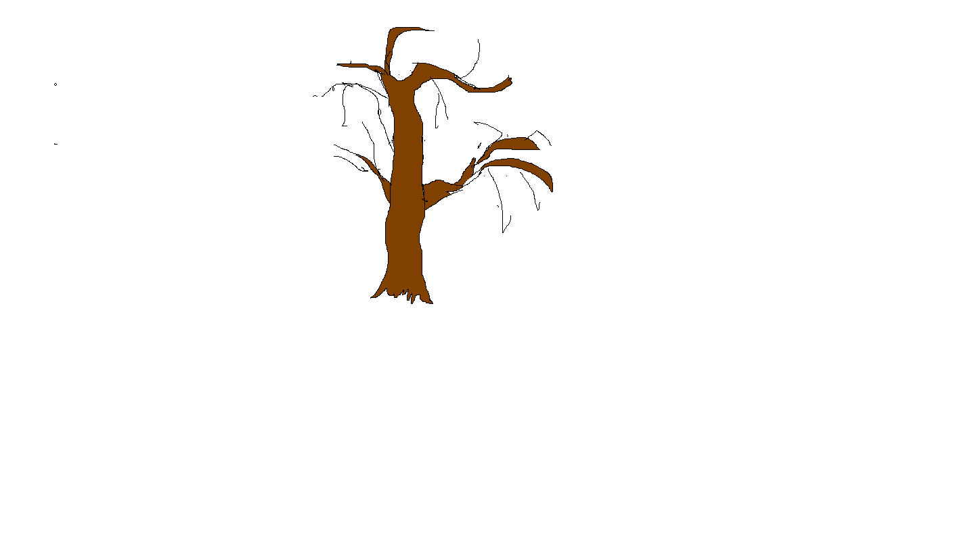

**щедрість**

**щирість**

турбота

**співчуття**

**ласка**

- А коли воно виросте велике та могутнє, то на ньому з’являться плоди, і ви зможете всі разом приготувати дуже гарний салат:

Для салату цього, друзі,

Вам не треба мати

Помідорів, огірочків

Чи фруктів багато.

Беремо велику миску,

Найгарнішу в домі,

Додаємо десь дві склянки

Щирої любові,

Можна також ще додати

Трішечки добра,

І ретельно все змішати

До самого дна.

Додаємо по краплині

Щирості й надії,

Щоб здійснились усі ваші

Заповітні мрії.

Заправляємо салат

Соусом тепла.

Хай у кожнім домі линуть

Ніжності слова.

Щоб здоров’я , мир і ласка

Йшли до вас з небес,

Неодмінно приготуйте

Цей салат « Чудес».

**Звучить пісня « Не давайте суму жити».**